Convaincu de l’économie d’énergie qu’il peut réaliser en isolant son garage, un homme décide d’isoler au mieux celui-ci en attendant de faire les travaux nécessaires.
Ayant auparavant changer ses vitres, il décide de placer les anciennes contre les murs du garage afin d’isoler un peu mieux ceux-ci.
Un ami lui dit : « tu devrais plutôt mettre du carton, ça isole beaucoup mieux. »

Les matériaux ont-ils des pouvoirs isolants ou conducteurs de la chaleur différents ?

Comment limiter les pertes ?

Classe | 1ère professionnelle
Thème | Confort dans la maison et l’entreprise
Module : CME5 | Comment économiser l’énergie ?

Prérequis : - relever des températures ;
- savoir que la chaleur est un mode de transfert d’énergie.

Objectifs : - savoir que les matériaux ont des pouvoirs isolants ou conducteurs de la chaleur
différents ;
- calculer la résistance thermique d’un matériau.

Matériel : lampe de 100 W, 1 plaque de verre de 1 à 2 mm d’épaisseur, 1 plaque de carton de 1 à 2 mm d’épaisseur, un thermomètre numérique, 2 supports, un chronomètre.
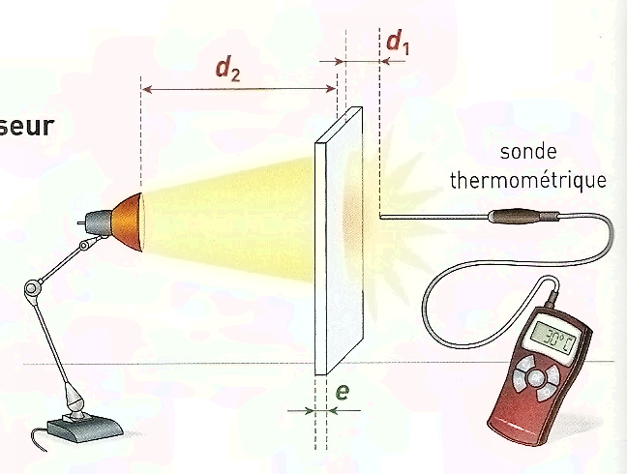
- Placer une plaque de carton maintenue par un support à une distance d₂ = 5 cm d’une
lampe.
- Placer la sonde thermométrique à l’aide d’un support, à une distance d₁ = 5 mm de la plaque.
- Mesurer la température θ₀ = ……………..
- Allumer la lampe et déclencher immédiatement le chronomètre.

- Relever la température au bout de deux minutes : θ₂ = ………………….
- Eteindre la lampe.
- Remplacer la plaque de carton par une plaque de verre et recommencer l’expérience.
- Rassembler les résultats dans le tableau suivant :

 | Epaisseur  e (mm) | Mesures des températures  (°C) | Coefficient de conduction thermique  λ (W/(m.°C) | Résistance thermique R(m².K/W)
Plaque de carton | 1 mm | θ₀ = 23,5°C  Δθ = 0,3 °C  θ₂ = 23,8°C | 0,07 | 0,014
Plaque de verre | 1 mm | θ₀ = 23 °C                        Δθ = 1,6 °C  θ₂ = 24,6°C | 1,13 | 0,001

• Calculer la différence de température Δθ pour les deux matériaux.
•
La résistance thermique R mesure l’aptitude du matériau à s’opposer au passage de la chaleur.
Elle dépend : - de l’épaisseur e du matériau en mètre (m)
- du coefficient de conductivité thermique λ du matériau en W/m/°C.
On a la relation : R = R s’exprime en m².°C/W.

Calculer la résistance thermique, à 10⁻³ près, pour les deux matériaux

• Le calcul de la résistance thermique est-il en accord avec celui de la différence de température ?
Plus la résistance thermique d’un matériau est grande et plus c’est un bon isolant thermique, donc la différence de température est faible.

• Quel est le matériau que doit choisir l’homme pour isoler au mieux son garage, en attendant les travaux ?

Un matériau est un bon isolant thermique s’il empêche la chaleur de passer « du chaud au froid ».
Le coefficient de conductivité thermique caractérise l’aptitude du matériau à conduire plus ou moins la chaleur. Il s’exprime en W/m/°C. Plus ce coefficient est faible et plus la matériau est isolant.

